**(PLVN) - Tăng cường liên kết, chú trọng phát triển sản xuất gắn với tăng trưởng xanh và kết nối thị trường cung cầu được cho là giải pháp hữu hiệu nhằm thúc đẩy khởi nghiệp đổi mới sáng tạo giữa TP HCM và các tỉnh Tây Nguyên. Sáng 15/12, Hội thảo Liên kết vùng giữa TP HCM với các tỉnh Tây Nguyên có chủ đề “Tăng trưởng xanh, kết nối thị trường cung cầu – giải pháp thúc đẩy khởi nghiệp đổi mới sáng tạo” diễn ra tại Lâm Đồng.**

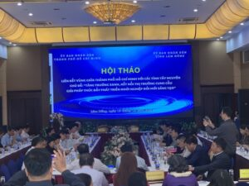Toàn cảnh Hội thảo

Hội thảo do Ban quản lý Khu nông nghiệp công nghệ cao TP HCM và Sở KH&CN tỉnh Lâm Đồng tổ chức, ông Võ Văn Hoan – Phó Chủ tịch TP HCM và ông Phạm S- Phó Chủ tịch Lâm Đồng đồng chủ trì, thu hút hơn 100 doanh nghiệp (DN) đến từ TP HCM và các tỉnh Tây Nguyên tham gia.

Theo Ban tổ chức, Hội thảo nhằm kết nối giữa các DN, tạo mối liên kết, hợp tác chặt chẽ, nhiều chiều giữa cơ quan quản lý với DN và người tiêu dùng. Đồng thời, hoạch định chính sách, tìm kiếm, kết nối thị trường tiêu thụ sản phẩm nông nghiệp xanh và phát huy tối đa vai trò dẫn dắt, định hướng của DN trong phát triển nông nghiệp xanh. Qua đó, tạo ra các sản phẩm bảo đảm chất lượng, an toàn, trách nhiệm, đáp ứng nhu cầu ngày càng cao của thị trường và người tiêu dùng…

Hiện nay, tăng trưởng xanh (TTX) là xu hướng tiếp cận mới trong phát triển kinh tế của các quốc gia trên thế giới. TTX không chỉ mang lại lợi ích kinh tế mà còn hướng tới phục hồi và bảo tổn hệ sinh thái thiên nhiên. Đặc biệt, TTX là một nội dung quan trọng của phát triển bền vững, đồng thời góp phần quan trọng vào thực hiện chống biến đổi khí hậu.

 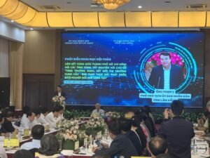Ông Phạm S- Phó Chủ tịch Lâm Đồng cho biết, Hội thảo là cơ hội để tăng cường hiệu quả liên kết vùng

Việt Nam đang được đánh giá là quốc gia có rất nhiều tiềm năng về phát triển các lĩnh vực kinh tế xanh, không thâm dụng tài nguyên và lao động. Bởi Việt Nam có chất lượng nguồn nhân lực cao và lao động chất xám của Việt Nam tương đối tốt so với các nước trong khu vực.

Mặt khác, Việt Nam là quốc gia đang có tốc độ tăng trưởng kinh tế cao trong khu vực, trở thành địa chỉ thu hút các nhà đầu tư trên thế giới vào thị trường năng lượng xanh. Đồng thời, nông nghiệp đang là một ngành có thế mạnh của Việt Nam với những con số ấn tượng về xuất khẩu gạo, cà phê, nông sản, thực phẩm trên thị trường thế giới. Điều đó cho thấy Việt Nam có thể đáp ứng nhu cầu về thị trường sản xuất, mô hình sản xuất hữu cơ, sản xuất xanh theo mô hình kinh tế tuần hoàn của các thị trường khó tính.

Tại Hội thảo, Phó Chủ tịch Lâm Đồng, ông Phạm S nhấn mạnh, các nội dung Hội thảo đề cập tới như TTX, kết nối cung cầu, khởi nghiệp đổi mới sáng tạo (ĐMST) đều mang tính chiến lược, toàn cầu và vô cùng quan trọng. Đây là cơ hội để các doanh nghiệp TP HCM và các tỉnh Tây Nguyên cũng như chính quyền các tỉnh tăng cường phối hợp, liên kết, triển khai ứng dụng khoa học kỹ thuật vào sản xuất để phát triển bền vững.

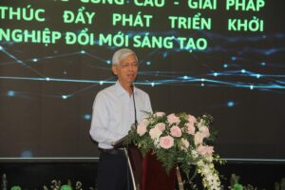Ông Võ Văn Hoan, Phó Chủ tịch TP HCM: "Nếu sản phẩm không đáp ứng tiêu chí xanh thì không thể xuất khẩu sang các thị trường"

Cùng quan điểm, ông Võ Văn Hoan- Phó Chủ tịch TP HCM lưu ý, nền kinh tế toàn cầu đang đứng trước thách thức lớn, chuỗi đứt gãy hậu COVID-19 vẫn chưa liền lại hoàn toàn, nhu cầu tiêu dùng giảm do khó khăn kinh tế, điển hình như ngành du lịch. Với TP HCM, ngoài du lịch thì hoạt động xuất khẩu, nhập khẩu cũng gặp khó khăn.

“Các hiệp định tự do thương mại mặc dù tạo thuận lợi nhưng cũng đặt ra các ràng buộc, nhất là yếu tố xanh trong sản phẩm, tức sản phẩm phải chứa đựng các giá trị khắc phục được vấn đề xả thải, phát thải, phải sử dụng năng lượng tái tạo, sản xuất xanh, công nghệ xanh… Nếu sản phẩm của chúng ta không đáp ứng các tiêu chí này thì không thể xuất khẩu đi các nước”, ông Hoan nhấn mạnh.

Định hướng các nội dung thảo luận, ông Hoan đề nghị các địa biểu cần tập trung làm rõ các vấn đề như: Môi trường, xã hội và công tác quản trị tại doanh nghiệp để đảm bảo tăng trưởng xanh. Đặc biệt, ở nội dung liên kết cần giải quyết những vấn đề trọng tâm sau:

Thứ nhất, DN lớn phải phát huy vai trò dẫn dắt, hỗ trợ các DN nhỏ, DN khởi nghiệp để cùng nhau phát triển; Thứ hai, chính quyền các địa phương phải hỗ trợ lẫn nhau, liên kết để tạo môi trường đầu tư thuận lợi, tránh tình trạng mỗi nơi có cách làm khác nhau, thiếu liên kết, thiếu đồng bộ; Thứ ba, kết hợp xuất khẩu và thị trường nội địa; muốn khai thác tối đa thị trường nội địa cần liên kết, từ nguyên liệu đến tiêu thụ sản phẩm.

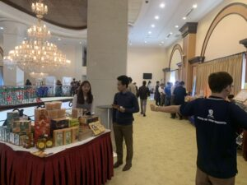Các sản phẩm kinh tế xanh trưng bày bên lề Hội thảo

Tại Hội thảo, các đại biểu đã được lắng nghe nhiều tham luận, trong đó nêu bật tiềm năng, lợi thế cũng như khó khăn, chính sách hỗ trợ đối với tăng trưởng xanh, khởi nghiệp đổi mới sáng tạo. Bên lề hội thảo, nhiều sản phẩm nông nghiệp ứng dụng công nghệ cao, sản phẩm gắn với kinh tế xanh đã được các DN trưng bày, giới thiệu.

**(Theo baophapluat.vn)**